

A. Les questions fermées : OUI / NON

Tu prends le métro ? (Question affirmative)

Question montante

Tu **ne** prends **pas** le métro ? (Question négative)

Tu habites à Toulouse ? (Question affirmative)

Tu **n**’habites **pas** à Paris ? (Question négative)

B. Les questions ouvertes : BLABLABLA…

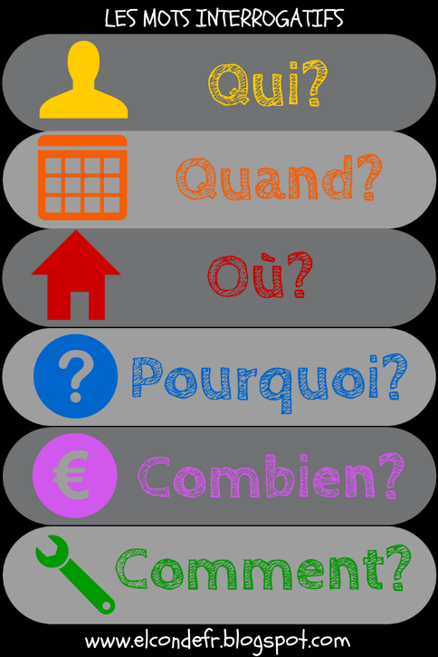

**Qui** est mexicain dans ce groupe ?

Tu es arrivé en France **quand** ?

Tu habites **où** ?

**Pourquoi** tu ne prends pas le métro ?

Ça coûte **combien**, un café ?

Tu t’appelles **comment** ?

Tu fais **quoi** ce soir ?

**Quelle** est ta nationalité ? **Quel** est ton prénom ?

|  |  |  |
| --- | --- | --- |
|  | Masculin | Féminin |
| Singulier | QUEL | QUELLE |
| Pluriel | QUELS | QUELLES |

Attention à QUEL :

C. Les réponses : oui – non - si

Tu es français ?

- **Oui**, je suis français. (Réponse affirmative)

- **Non**, je ne suis pas français. Je suis italien. (Réponse négative)

Tu n’es pas français ?

- **Si**, je suis français. (Réponse affirmative)

- **Non**, je ne suis pas français. Je suis italien. (Réponse négative)